Komatsu hat fahrerloses Transportfahrzeug entwickelt: Das „Innovative Autonomous Haulage Vehicle“ wurde auf der MINExpo INTERNATIONAL 2016 vorgestellt
Komatsu Ltd. (Präsident und Geschäftsführer: Tetsuji Ohashi) hat auf der MINExpo INTERNATIONAL ® 2016 in Las Vegas, USA, (26. - 28.9.2016) ein fahrerloses Transportfahrzeug, das so genannte „Innovative Autonomous Haulage Vehicle“ vorgestellt. Anders als die Modelle 930E und 830E hat Komatsu dieses kabinenlose Fahrzeug ausschließlich als fahrerlose Ausführung geplant und entwickelt. Die Markteinführung dieses Modells soll bereits in naher Zukunft stattfinden.
Bei diesem Fahrzeug wird das Gewicht sowohl im beladenen als auch im unbeladenen Zustand gleichmäßig auf alle vier Räder verteilt. Durch Allradantrieb, Retarder und Lenkung können mit diesem Fahrzeug hocheffiziente Shuttlefahrten zwischen Be- und Entladeort durchgeführt werden. Da das Fahrzeug gleichwohl vorwärts als auch rückwärts fährt, sind keine Wendemanöver mehr erforderlich. Dieses Fahrzeug ist insbesondere für den Einsatz in Bergwerken ausgelegt, in denen bereits unbemannte Transportfahrzeuge unter anspruchsvollsten Einsatzbedingungen arbeiten, wie z.B. auf rutschigem Untergrund aufgrund von häufigen Regen-/Schneefällen oder in räumlich extrem begrenzten Einsatzumgebungen.
Komatsu ist seit der Kommerzialisierung von autonomen Transportsystemen („Autonomous Haulage Systems“, AHS) im Jahr 2008 weltweit marktführend. Seitdem wurde mit AHS-Muldenkippern über eine Milliarde Tonnen Abraum und Erze in den Großminen in Chile und Australien bewegt. Komatsu optimiert kontinuierlich die Leistung seiner Gewinnungsmaschinen und treibt die Entwicklung von ferngesteuerten und unbemannten Fahrzeugen aktiv voran. Das Unternehmen trägt dadurch maßgeblich zur Steigerung der Produktivität seiner Kunden im Gewinnungssektor bei, um somit ein verlässlicher Partner für alle Kunden zu werden.
Das „Innovative Autonomous Haulage Vehicle“ von Komatsu auf der MINExpo INTERNATIONAL 2016 in Las Vegas
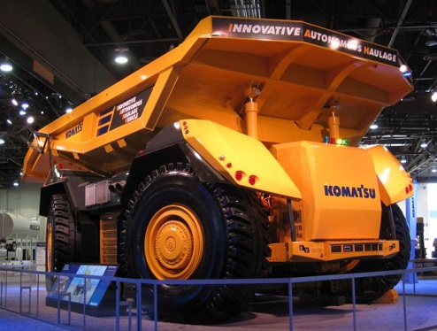
Technische Daten
Brutto-Gewicht: 416 Tonnen
Nutzlast: 230 Tonnen
Brutto-Motorleistung: 2.014 kW (2.738 PS)
Max. Fahrgeschwindigkeit: 64 km/h
Wenderadius: 15,9 m
Länge über alles: 15 m
Breite über alles: 8,5 m
Bereifung: 59/80R63
Informationen in dieser Pressemitteilung sind gültig zum Zeitpunkt der Veröffentlichung. Änderungen vorbehalten.

